都市計畫公開展覽說明會傳單暨公民或團體意見書

主旨：舉辦本市都市計畫「變更高雄市都市計畫（原高雄市地區）細部計畫（公共設施用地專案通盤檢討）案（第二次公開展覽）」公開展覽說明會。
依據：依據都市計畫法第19條辦理。
說明：
一、本市都市計畫「變更高雄市都市計畫（原高雄市地區）細部計畫（公共設施用地專案通盤檢討）案（第二次公開展覽）」之公告公開展覽自民國111年11月24日起至111年12月30日止。
二、公開展覽地點：
（一）本府都市發展局都市計畫公告欄。
（二）本市楠梓區公所、左營區公所、鼓山區公所、三民區公所、鹽埕區公所、前金區公所、新興區公所、苓雅區公所、前鎮區公所、小港區公所、旗津區公所公告欄。
（三）本府都市發展局網站：http://urban-web.kcg.gov.tw/→「都市計畫專區」→「都市計畫公告」→選擇「公告公開展覽」→點選本計畫案名。
三、公告圖說：都市計畫書及比例尺ㄧ千分之ㄧ計畫圖各1份。
四、公開展覽期間任何公民或團體如有意見，請依下列所附參考格式填妥敘明內容、理由並附具位置略圖，載明姓名或名稱及通聯地址，向高雄市政府提出，俾供都市計畫委員會審議本案參考。
五、意見書請透過說明會現場繳回或繳、郵寄至高雄市政府都市發展局，若有相關問題，本案聯絡人及電話如下：
張珈瑜小姐（07）336-8333分機3520
王智聖先生（07）336-8333分機2906
六、說明會日期與地點如下
都市計畫說明會日期 | 時間 | 地點
111年12月13日（星期二） | 上午10時 | 楠梓區公所7樓禮堂

「變更高雄市都市計畫（原高雄市地區）細部計畫（公共設施用地專案通盤檢討）案（第二次公開展覽）」
公告公開展覽期間公民或團體意見書
主旨
理由
略圖及補充事項
年 月 日
陳 情 人：
地 址：
電 話：
都市計畫變更內容概要
一、緣起
自民國53年都市計畫法第一次修訂後，各縣市地區陸續辦理都市計畫擬定與檢討，其中針對公共設施用地，因部分未表明事業及財務計畫，衍生多處公共設施保留地未能依循取得。而民國62年修訂取得年限延長、民國77年刪除取得年限之規定，使公共設施無法配合發揮應有之都市服務機能，更影響地主權益。
為解決公共設施保留地問題，本府於民國70~80年間辦理各都市計畫第一期公共設施保留地專案通盤檢討，除了以附帶條件或另行擬定細部計畫方式釋出部分公共設施保留地外，並加入整體開發方式取得範圍內之公共設施用地。此外，民國99年配合行政院核定「都市計畫公共設施保留地問題處理方案」修正以多元化、自償性方式處理，提供土地所有權人稅務優惠、可臨時使用等，或透過容積移轉、公有非公用土地交換等方式作為公共設施保留地的處理補償措施，以協助地方取得公共設施用地。惟民國101年修正土地徵收條例有關公共設施保留地以非毗鄰土地市價補償規定，地方政府仍無法整體解決龐大公共設施保留地問題。
嗣經內政部積極協助本府辦理都市計畫公共設施用地之檢討變更事宜，爰配合行政院民國102年11月11日院臺建字第1020065999號函同意之「都市計畫公共設施保留地檢討變更作業原則」及高雄市都市計畫委員會民國103年5月15日第38次會議提會報告之「本市公共設施用地檢討變更原則」等原則，推動本次公共設施用地專案通盤檢討。
爰此，本案依據都市計畫法第26條、都市計畫定期通盤檢討實施辦法第14條第4款規定及內政部頒之「都市計畫公共設施保留地檢討變更作業原則」等規定，辦理都市計畫區公共設施用地專案通盤檢討作業，藉以解決公共設施用地經劃設保留而長期未取得之問題，以有效維護人民之權益。
本案業經111年8月16日內政部都市計畫委員會第1017次會議決議五「本通盤檢討案變更計畫內容，如有超出公開展覽範圍者，請依都市計畫法第19條規定，另案辦理公開展覽及說明會，公開展覽期間無任何公民或團體陳情意見或與變更案無直接關係者，則報由內政部逕予核定，免再提會審議；公開展覽期間公民或團體提出陳情意見與本變更案有直接關係者，則再提會討論。」爰本案依內政部都市計畫委員會第1017次會議決議及都市計畫法第19條規定，就超出原公開展覽範圍之細部計畫內容，辦理第二次公開展覽。

二、變更內容概要（本計畫實質計畫變更內容詳下表1及圖1）
表1 楠梓加工出口區、後勁及右昌一帶鄰近地區細部計畫變更內容綜理表
新編號 | 公展編號 | 變更位置  （1/1000圖幅） | 變更內容 |  |  |  | 變更理由 | 備註
新編號 | 公展編號 | 變更位置  （1/1000圖幅） | 變更前 | 面積  （公頃） | 變更後 | 面積  （公頃） | 變更理由 | 備註
12-1 | 12-5  、  12-6 | 學專路東側  （2388）  （2389）（2489） | 綠地用地  （綠2）  （部分） | 1.83 | 第三種  住宅區  （附1） | 0.64 | 1.經查綠2用地 計畫面積為11.32公頃，24.03%土地為私人所有，本案僅納入2.71公頃私有土地，其餘併變更編號第12-9及12-10案，並考量土地完整性，將 0.41公頃公有及其他公有、公營土地一併納入，範圍現況為商業使用及空地，因應主管機關需求情形分析及維護地主權益辦理解編。  2.考量現況需求劃設綠地及道路用地，其餘土地則配合主要計畫分區及臨路條件變更為第三種及第四種住宅區，並納入周邊未開闢道路用地以市地重劃方式開發。 | 1.第1處個別整體開發區。  2.公共設施處理態樣2。  3.附帶條件1：應以市地重劃方式開發。  4.涉及主要計畫變更。
 |  |  |  |  | 第四種  住宅區  （附1） | 0.68
 |  |  |  |  | 道路用地（附1） | 0.40
 |  |  |  |  | 綠地用地（附1） | 0.11
12-1 | 12-5  、  12-6 | 學專路南側  （2288）  （2388） | 綠地用地  （綠2）  （部分） | 1.29 | 第四種  住宅區  （附1） | 0.69
 |  |  |  |  | 綠地用地（附1） | 0.40
 |  |  |  |  | 道路用地（附1） | 0.20

表1 楠梓加工出口區、後勁及右昌一帶鄰近地區細部計畫變更內容綜理表（續）
新  編  號 | 公  展  編  號 | 變更位置  （1/1000圖幅） | 變更內容 |  |  |  | 變更理由 | 備註
新  編  號 | 公  展  編  號 | 變更位置  （1/1000圖幅） | 變更前 | 面積  （公頃） | 變更後 | 面積  （公頃） | 變更理由 | 備註
12-2 | - | 和光街24巷及軍校路608巷路口  （2086） | 道路用地 | 0.02 | 第四種  住宅區  （附2） | 0.01 | 1.經查該道路用地計畫面積為0.02公頃，土地均為私人所有，變更範圍現況為住宅使用；另考量本案變更後車輛出入巷道轉彎半徑，爰將東側住宅區一併納入變更。  2.考量現況需求劃設廣場及道路用地，其餘土地則配合主要計畫分區及臨路條件變更為第四種住宅區，並以繳納代金或捐贈土地方式負擔回饋。 | 1.公共設施處理態樣6。  2.附帶條件2：  (1)土地所有權人於申請建築執照或變更使用執照前，應捐贈基地面積42%之公共設施用地，並以繳納代金或捐贈同一主要計畫區內公共設施保留地之方式辦理，其計算基準應依態樣6之原則辦理。  (2)土地所有權人應於計畫核定前與本府簽訂協議書並納入計畫書，否則維持原計畫。  (3)依本計畫檢討原則，經提出都市計畫實施前合法房屋證明或建地目者，得免變更回饋。  3.參酌陳情編號1陳情意見。
 |  |  |  |  | 廣場用地 | 0.00  （40m²）
12-2 | - | 和光街24巷及軍校路608巷路口  （2086） | 第三種  住宅區 | 0.00  （9m²） | 道路用地 | 0.00  （9m²）

表1 楠梓加工出口區、後勁及右昌一帶鄰近地區細部計畫變更內容綜理表（續）
新  編  號 | 公  展  編  號 | 變更位置  （1/1000圖幅） | 變更內容 |  |  |  | 變更理由 | 備註
新  編  號 | 公  展  編  號 | 變更位置  （1/1000圖幅） | 變更前 | 面積  （公頃） | 變更後 | 面積  （公頃） | 變更理由 | 備註
12-3 | - | 秀群路及加昌路路口  （2188） | 機關用地  （機5）  （部分） | 0.29 | 第五種  商業區  （附2） | 0.29 | 1.經查機5用地計畫面積為1.04公頃，27.88%土地為私人所有，變更範圍現況為空地，本案將全部私有土地0.29公頃納入變更。  2.考量現況需求劃設廣場及道路用地，其餘土地則配合主要計畫分區及臨路條件變更為第五種商業區，並以繳納代金或捐贈土地方式負擔回饋。 | 1.公共設施處理態樣6。  2.附帶條件2：  (1)土地所有權人於申請建築執照或變更使用執照前，應捐贈基地面積58.76%之公共設施用地，並以繳納代金或捐贈同一主要計畫區內公共設施保留地之方式辦理，其計算基準應依態樣6之原則辦理。  (2)土地所有權人應於計畫核定前與本府簽訂協議書並納入計畫書，否則維持原計畫。  (3)依本計畫檢討原則，經提出都市計畫實施前合法房屋證明或建地目者，得免變更回饋。  3.涉及主要計畫變更。  4.參酌陳情編號55陳情意見。
12-4 | 12-12 | 事業及財務計畫 | 已訂定 |  | 修訂 |  | 配合本次變更內容及計畫年期調整，修訂事業及財務計畫內容。
註1：凡本次通盤檢討未指明變更部分，應以原有計畫為準。
註2：表內面積仍應以實際測量地籍分割面積為準。
註3：附1應以市地重劃方式辦理整體開發；附2應以捐贈負擔方式辦理變更。


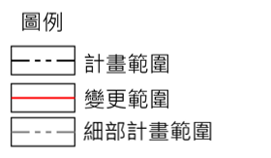
變12-1
綠2
綠2
綠2
變12-1
變12-3
變12-2

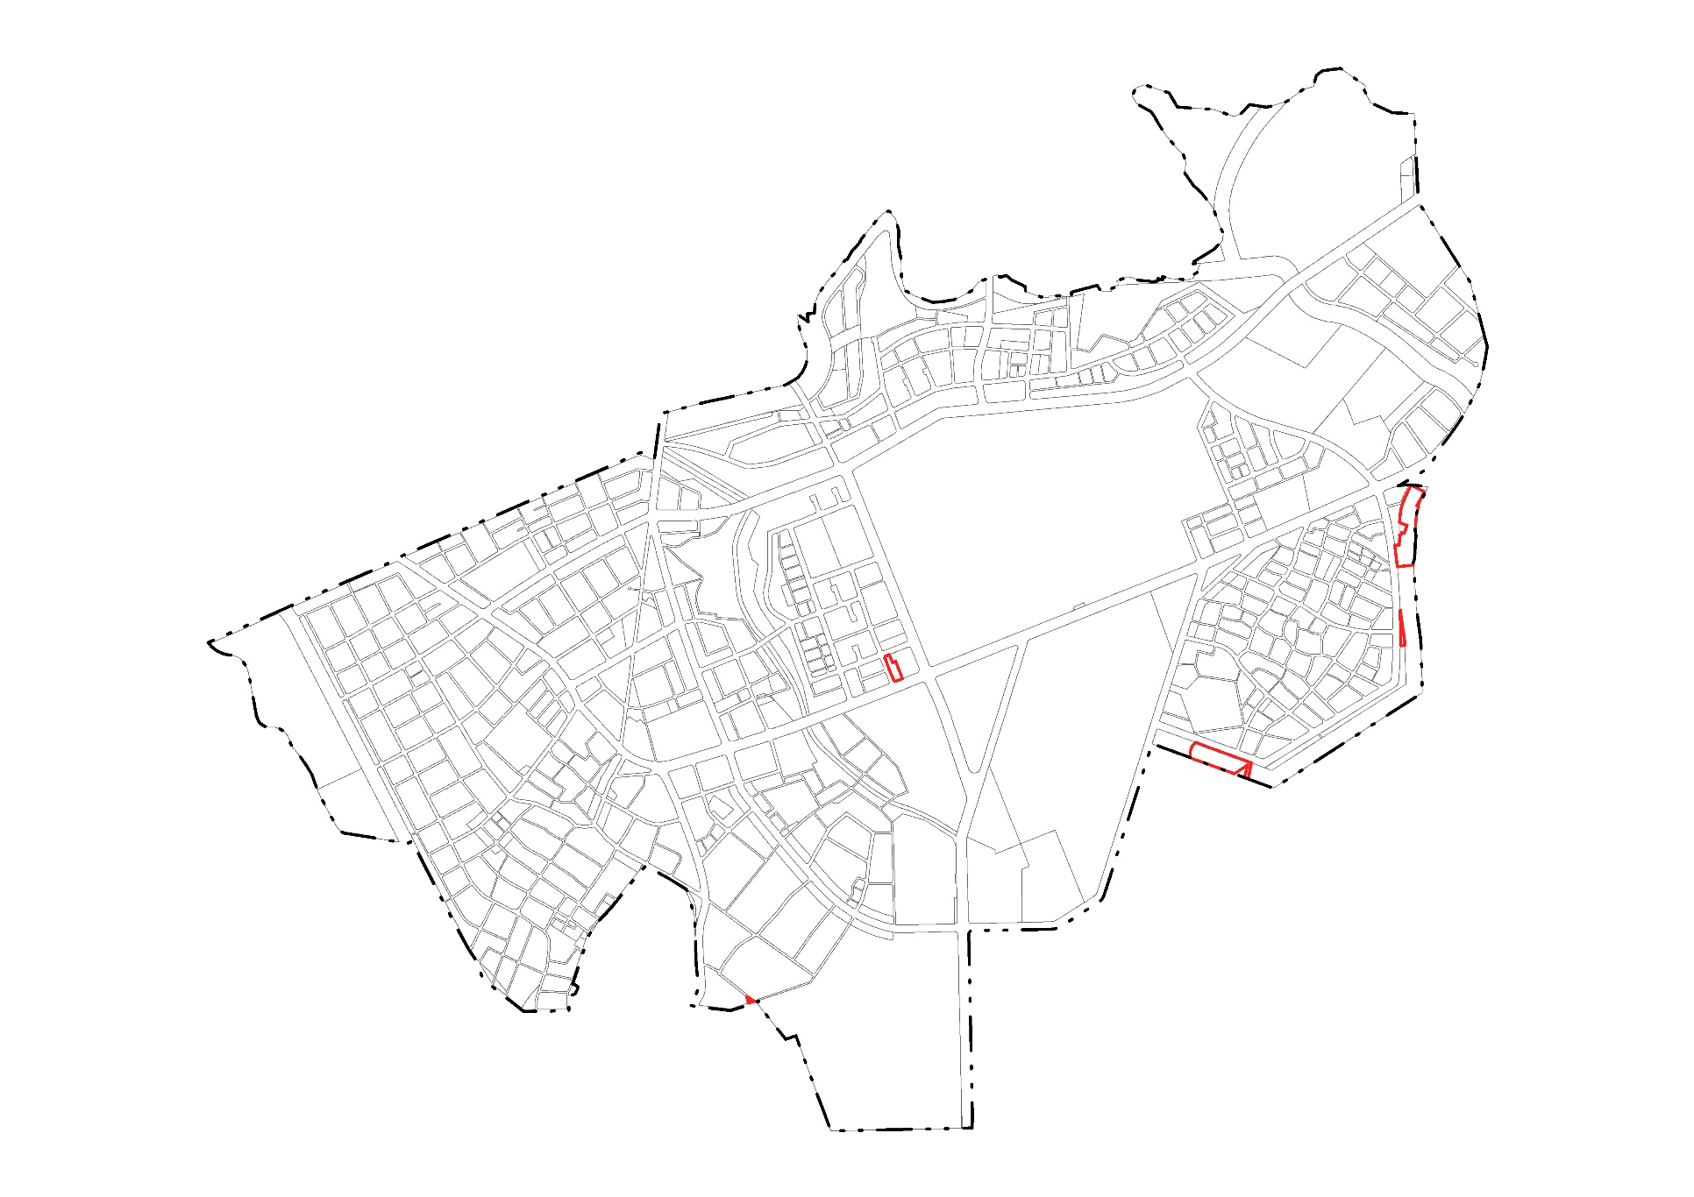

圖1 變更位置示意圖

